المحاضرة الثانية
لمحة عن حياة العرب قبل الإسلام
الفهرس
- موقع العرب الجغرافي.
- خصائص جزيرة العرب.
- حالة العرب الدينية قبل الإسلام.
- حالة العرب الاجتماعية قبل الإسلام.
- حالة العرب الاقتصادية قبل الإسلام.
- حالة العرب السياسية قبل الإسلام.

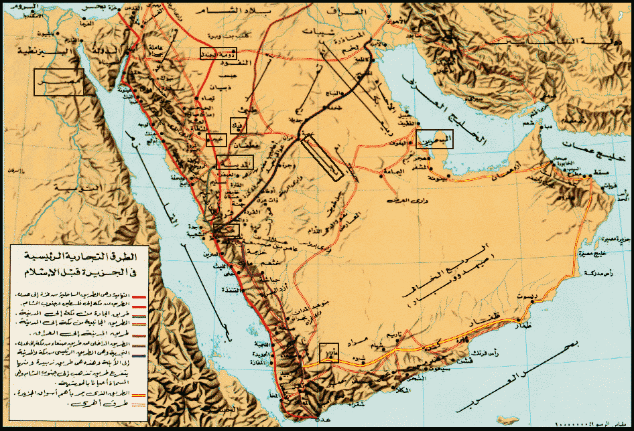

خصائص جزيرة العرب
- تقع في قلب العالم، ومكة هي مركز الكرة الأرضية.
قال تعالى:{ وكذلك أوحينا إليك قرآنا عربيا لتنذر أم القرى ومن حولها}. الشورى 7
- حرم الإسلام؛ فهي وقف على أهل الإسلام.
قال رَسُولُ اللَّهِ صلى الله عليه وسلم: « لأُخْرِجَنَّ الْيَهُودَ وَالنَّصَارَى مِنْ جَزِيرَةِ الْعَرَبِ حَتَّى لاَ أَدَعَ إِلاَّ مُسْلِمًا ». رواه مسلم

- فيها أول بيت وضع للناس.
قال تعالى:{ إن أول بيت وضع للناس للذي ببكة مباركا وهدى للعالمين}. آل عمران 96
- الإسلام حين يضطهد يأوي إلى جزيرة العرب.
قال صلى الله عليه وسلم: « إِنَّ الإِسْلاَمَ بَدَأَ غَرِيبًا وَسَيَعُودُ غَرِيبًا كَمَا بَدَأَ وَهُوَ يَأْرِزُ بَيْنَ الْمَسْجِدَيْنِ كَمَا تَأْرِزُ الْحَيَّةُ فِى جُحْرِهَا ». رواه مسلم.
حالة العرب الدينية قبل الإسلام
- الشرك بالله عز وجل؛ ومن صوره:
- اتخاذ الأنداد ومحبتهم كحب الله.
قال تعالى:{ ومن الناس من يتخذ من دون الله أندادا يحبونهم كحب الله}. البقرة 165

- الشرك في الرخاء والإخلاص في الشدة.
قال تعالى:{ فإذا ركبوا في الفلك دعوا الله مخلصين له الدين فلما نجاهم إلى البر إذا هم يشركون}. العنكبوت 65
- اتخاذ الشفعاء.
قال تعالى:{ والذين اتخذوا من دونه أولياء ما نعبدهم إلا ليقربونا إلى الله زلفى} الشورى 2

- الاستعاذة بالجن.
قال تعالى:{ وأنه كان رجال من الأنس يعوذون برجال من الجن فزادوهم رهقا}. الجن 6
- الإلحاد في أسماء الله عز وجل؛ ومن صوره:
- نسبة الولد لله عز وجل.
قال تعالى:{ ويجعلون لله البنات سبحانه ولهم ما يشتهون} النحل 57

- نسبة الشريك لله عز وجل.
قال تعالى:{ وجعلوا لله شركاء الجن} الأنعام 100
- تحريف بعض أسماء الله عز وجل.
قال تعالى:{ ولله الأسماء الحسنى فادعوه بها وذروا الذين يلحدون في أسمائه} الأعراف 180

- تحريم ما أحل الله عز وجل.
قال تعالى:{قد خسر الذين قتلوا أولادهم سفها بغير علم وحرموا ما رزقهم الله افتراء على الله} الأنعام 140
- إنكار البعث.
قال تعالى:{ زعم الذين كفروا أن لن يبعثوا} التغابن 7
حالة العرب الاجتماعية قبل الإسلام
الزواج؛ وكان النكاح عندهم على أربعة أنواع:
- الزواج المعروف.
- الاستبضاع.
- دخول العشرة على المرأة الواحدة.
- البغايا.
يراجع حديث عائشة رضي الله عنها في صحيح البخاري للفائدة.
بعض أخلاق العرب الحسنة
- الصدق؛ حيث كانوا يستقبحون الكذب.
قال أبو سفيان رضي الله عنه: فَوَاللَّهِ لَوْلاَ الْحَيَاءُ مِنْ أَنْ يَأْثِرُوا عَلَىَّ كَذِبًا لَكَذَبْتُ عَنْهُ. رواه البخاري.
- الشجاعة؛ حيث كانوا يستحون من الفرار وترك القتال.
قول أبي موسى الأشعري رضي الله عنه لرجل من هوازن أراد قتاله فهرب: وَجَعَلْتُ أَقُولُ لَهُ أَلاَ تَسْتَحْيِى أَلَسْتَ عَرَبِيًّا أَلاَ تَثْبُتُ فَكَفَّ. رواه مسلم.

- الكرم؛ فقد كانوا يرون البخل من أعظم النقائص.
قَالَ رَسُول اللَّه صَلَّى اللَّه عَلَيْهِ وَسَلَّمَ: مَنْ سَيِّدكُمْ يَا بَنِي سَلَمَة ؟ قُلْنَا: الْجَدّ بْن قَيْس عَلَى أَنَّا نُبَخِّلُهُ. قَالَ: وَأَيُّ دَاء أَدْوَى مِنْ الْبُخْل؟ بَلْ سَيِّدُكُمْ عَمْرو بْن الْجَمُوح" وَكَانَ يُولِم عَنْ رَسُول اللَّه صَلَّى اللَّه عَلَيْهِ وَسَلَّمَ إِذَا تَزَوَّجَ. رواه البخاري في الأدب.
بعض أخلاقهم السيئة
- الحمية والعصبية الجاهلية.
قال تعالى:{ إذ جعل الذين كفروا في قلوبهم الحمية حمية الجاهلية }. الفتح 26 حيث أبوا أن يكتبوا بسم الله الرحمن الرحيم وأبوا أن يكتبوا محمد رسول الله وأبوا أن يدخل النبي صلى الله عليه وسلم مكة معتمرا.

- التحاكم إلى الآراء والأهواء.
قال تعالى:{ أفحكم الجاهلية يبغون ومن أحسن من الله حكما لقوم يؤمنون}. المائدة 50
- التبرج.
قال تعالى:{ وقرن في بيوتكن ولا تبرجن تبرج الجاهلية الأولى} الأحزاب 33.
- الظن السيء بالله عز وجل عند حدوث المصيبة.
قال تعالى:{ يظنون بالله غير الحق ظن الجاهلية} آل عمران 154
حالة العرب الاقتصادية قبل الإسلام
إقرار المغيرة بن شعبة رضي الله عنه لرستم بسوء عيش العرب وشدة فقرهم.
- التجارة؛ قال تعالى:{ لإيلاف قريش إلافهم رحلة الشتاء والصيف}.
- الزراعة؛ وكانت في المدينة وهجر واليمامة واليمن.
- الصناعة؛ وكانت في اليمن.
- السلب والنهب.
حالة العرب السياسية قبل الإسلام
- قسم يخضع للفرس؛ في اليمن، والشمال الشرقي دولة المناذرة.
- قسم يتبع الروم؛ دولة الغساسنة في الشمال الغربي.
- قسم لا يخضعون لأحد وهم العرب اللقاح.
فقه معرفة خصائص جزيرة العرب ومعرفة حالة العرب قبل البعثة
- سبب اختيار الله لجعل هذه الأرض مبعثا لخاتم رسله.
- بعدها عن تأثير الملوك عليها.
- تحصينها الجغرافي من حيث موقعها وصعوبة تضاريسها.
- توسطها لتنطلق منها الرسالة إلى أنحاء المعمورة.

- سبب اختيار العرب
- استقلال غالبيتهم سياسيا.
- عدم تأثر بعض فطرهم؛ الصدق والأنفة والوفاء بالعهد.
- تعودهم على خشونة العيش.
- البقاء على ما يعتقده ولو أدى إلى إزهاق روحه.

أسئلة
- سبب تسمية مكة بأم القرى؟.
- اذكر مثالا على تحريف الكفار لبعض أسماء الله عز وجل؟.
- هل توجد حمية وعصبية محمودة؟.
- ذكر بعض فقه اختيار العرب وجزيرتهم لتكون مهبطا للوحي ومنبعا للرسالة غير ما ذكر؟.

